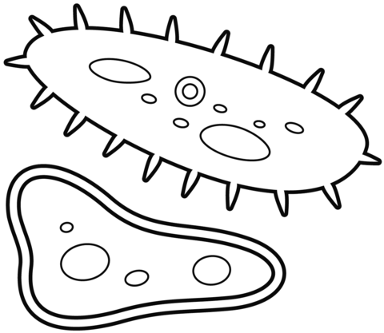
Retroalimentación 5
Microorganismos

I.- Con apoyo de tu texto de estudio completa lo siguiente:
1.- ¿Quién fue el primer científico en observar células?

2.- Existen diferentes tipos de células, ¿Cuáles son estas?

3.- ¿Cuáles estructuras tienen en común las células eucarionte y procarionte?

4.- Completa con 3 características
Bacterias | Hongos

5.- ¿Cuál es la principal característica de un virus?

6.- Explica con un esquema paso a paso el ciclo de replicación de un virus:

